**Consultas SQL; CLASSICMODELS:**

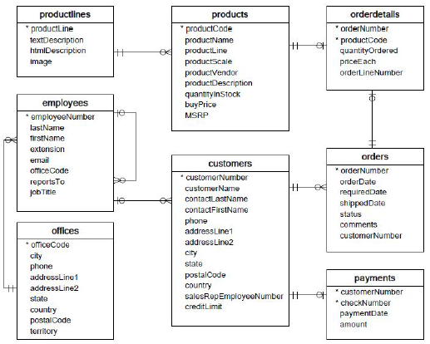

1. Mostrar los datos de todos los clientes (customers) y de los empleados (employees) que tienen asignados. En caso de que haya algún cliente que no tenga ningún empleado asignado también deberemos obtener los datos de los clientes:

**SELECT** *

**FROM** customers

**LEFT** **JOIN** employees **ON** customers.salesRepEmployeeNumber = employees.employeeNumber;

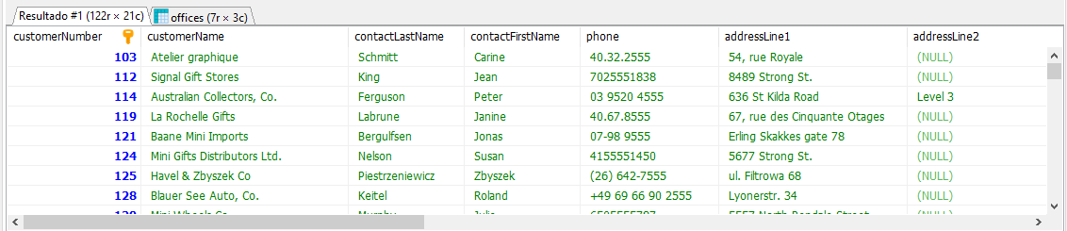

1. Mostrar el número de empleados (employees) por oficina (office) de mayor a menor. Para la oficina basta con mostrar el código y la ciudad (city) en la que está situada:

**SELECT** offices.officeCode, offices.city, **COUNT**(*) **AS** 'Número de Empleados:'

**FROM** offices

**INNER** **JOIN** employees **ON** offices.officeCode = employees.officeCode

**INNER** **JOIN** customers **ON** employees.employeeNumber = customers.salesRepEmployeeNumber

**GROUP** **BY** offices.officeCode, offices.city;

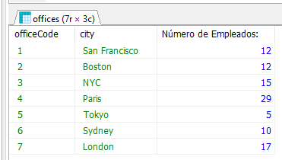

1. Mostrar los datos de los clientes (customers) y la media de los pagos (payments) que han realizado cada uno de ellos. Debes considerar el campo amount para la media. La media debe tener 2 decimales:

**SELECT** customers.*, **ROUND**(**AVG**(payments.amount), 2)

**FROM** customers

**INNER** **JOIN** payments **ON** customers.customerNumber = payments.customerNumber

**GROUP** **BY** customers.customerNumber;

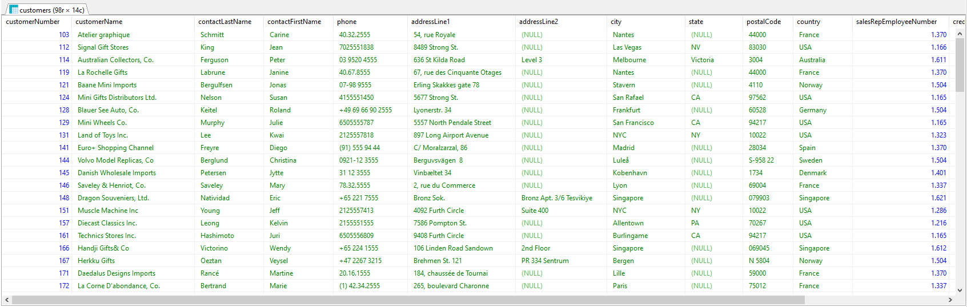

1. Mostrar los clientes (customers) que no han realizado ningún pago (payments):

**SELECT** customers.*, payments.*

**FROM** customers

**LEFT** **JOIN** payments **ON** customers.customerNumber = payments.customerNumber

**WHERE** payments.customerNumber **IS** **NULL**;

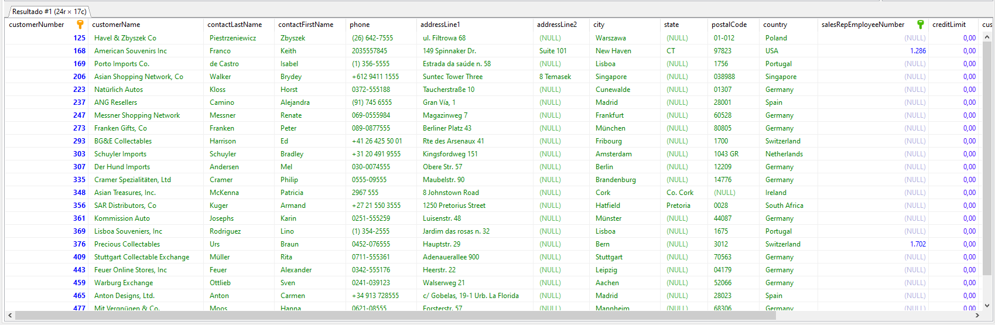

1. Mostrar el coche más caro que se ha vendido (products). Considera priceEach como el precio de venta. Muestra además del nombre del coche, el beneficio que ha tenido la empresa en dicha venta:

**SELECT** **MAX**(orderdetails.priceEach), products.productName, orderdetails.priceEach - products.buyPrice **AS** 'Beneficio:'

**FROM** products

**INNER** **JOIN** orderdetails **ON** products.productCode = orderdetails.productCode

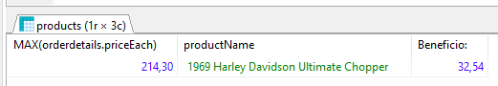

1. Mostrar los datos de los pedidos (orders) realizados por clientes (customers) que estén atendidos por empleados (employees) de la oficina (offices) de París:

**SELECT** orders.*

**FROM** orders

**INNER** **JOIN** customers **ON** orders.customerNumber = customers.customerNumber

**INNER** **JOIN** employees **ON** customers.salesRepEmployeeNumber = employees.employeeNumber

**INNER** **JOIN** offices **ON** employees.officeCode = offices.officeCode

**WHERE** offices.city **LIKE** 'Paris';

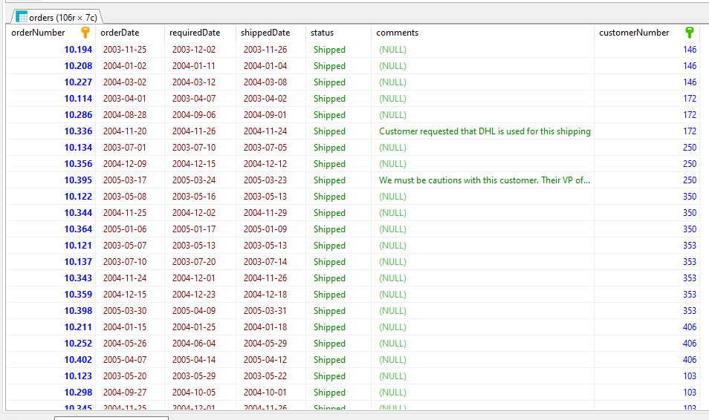

1. Mostrar el total (usar el priceEach como el precio de venta) de cada pedido (orders) del año 2004. Se deberá añadir el símbolo $ al final del coste:

**SELECT** orderdetails.orderNumber, **CONCAT**(orderdetails.priceEach, '$'), orders.orderDate

**FROM** orderdetails

**INNER** **JOIN** orders **ON** orderdetails.orderNumber = orders.orderNumber

**WHERE** **YEAR**(orders.orderDate) = 2004

**GROUP** **BY** orderdetails.orderNumber;

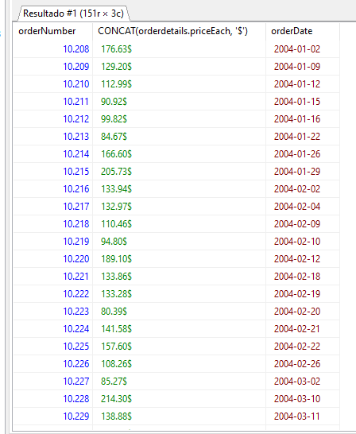

1. Mostrar el mes (en letras), año y la cantidad de pedidos que ha habido cada mes desde Enero del 2003 hasta Diciembre de 2005 (considerar el campo orderDate). Ordenar cronológicamente:

**SELECT** **MONTHNAME**(orders.orderDate) **AS** 'MES:', **YEAR**(orders.orderDate) **AS** 'AÑO:', **COUNT**(*) **AS** 'CANTIDAD DE PEDIDOS:'

**FROM** orders

**WHERE** **YEAR**(orders.orderDate) **BETWEEN** 2003 **AND** 2005

**GROUP** **BY** **MONTH**(orders.orderDate), **MONTHNAME**(orders.orderDate), **YEAR**(orders.orderDate)

**ORDER** **BY** **YEAR**(orders.orderDate), **MONTH**(orders.orderDate) **ASC**;

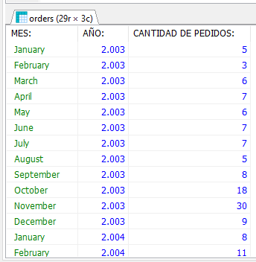

1. Muestra el apellido (lastName) del empleado (employees) que ha participado en más pedidos (orders). Se entiende que un empleado participa en un pedido si lo hace un cliente (customer) que tiene a su cargo. En caso de empate deben salir todos los empleados empatados en cabeza. (No usar limit):

**SELECT** employees.employeeNumber, employees.lastName, **COUNT**(*)

**FROM** orders

**JOIN** customers **ON** orders.customerNumber = customers.customerNumber

**JOIN** employees **ON** employees.employeeNumber = customers.salesRepEmployeeNumber

**GROUP** **BY** employees.employeeNumber, employees.lastName

**HAVING** **COUNT**(*) >= **ALL** (

**SELECT** **COUNT**(*)

**FROM** orders

**JOIN** customers **ON** orders.customerNumber = customers.customerNumber

**JOIN** employees **ON** employees.employeeNumber = customers.salesRepEmployeeNumber

**GROUP** **BY** employees.employeeNumber, employees.lastName

);

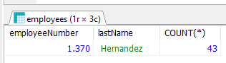

1. Hallar la diferencia entre el product (products) más caro y el más barato. Considerar que los precios (buyprice) se encuentran en miles de dólares, por lo que el resultado hay que multiplicarlo por 1000. La columna se llamará Diferencia y tendrá un $ al final:

**SELECT** **CONCAT**((**MAX**(products.buyPrice) - **MIN**(products.buyPrice)) * 1000, ' $') **AS** 'Diferencia'

**FROM** products;

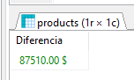

1. Muestra cuántos empleados tiene cada jefe (lastName) a su cargo. Usa el campo reportsTo:

**SELECT** employees.lastName, employees.reportsTo, **COUNT**(*)

**FROM** employees

**GROUP** **BY** employees.reportsTo;

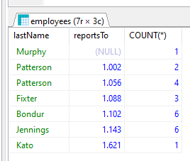

1. Añade el campo birthdate (fecha de nacimiento) a la tabla de empleados (employees) y haz que todos los empleados tengan el 01/01/2000 en dicho campo. Puedes usar varias sentencias sql si lo ves necesario:

**ALTER** **TABLE** `employees` **ADD** **COLUMN** `birthdate` **DATE** **NULL** **DEFAULT** '2000-01-01' **AFTER** `jobTitle`;

